Ako na vyhlásenie bezpríznakovosti
- Do internetového prehliadača zadáme web stránku školy www.zsisplc.edupage.org.
Internetový prehliadač ( Google chrome, Mozilla firefox, Internet explorer, Opera, Microsoft edge a iné ).

- Pre prihlásenie klikneme vpravo hore na kolonku prihlásenie.
Prihlasovacie údaje sú automaticky generované školským systémom a zasielané na email rodiča.
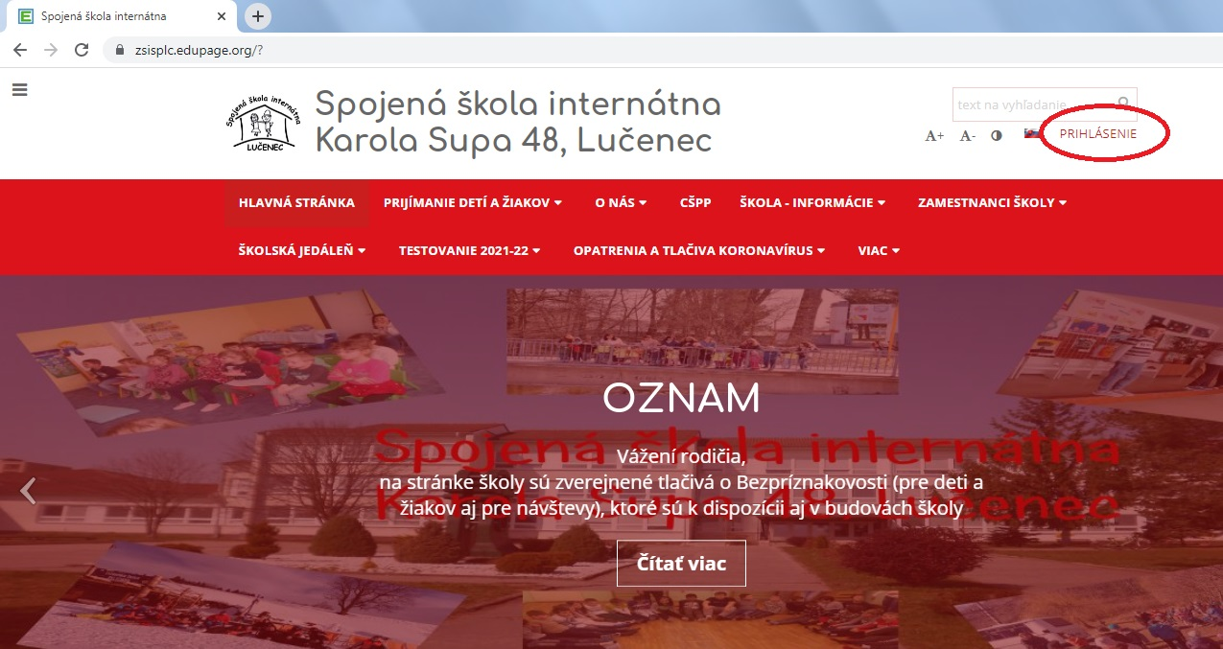

- Po prihlásení sa zobrazí nasledujúca plocha, v ktorej treba kliknúť na žiadosti/vyhlásenia.
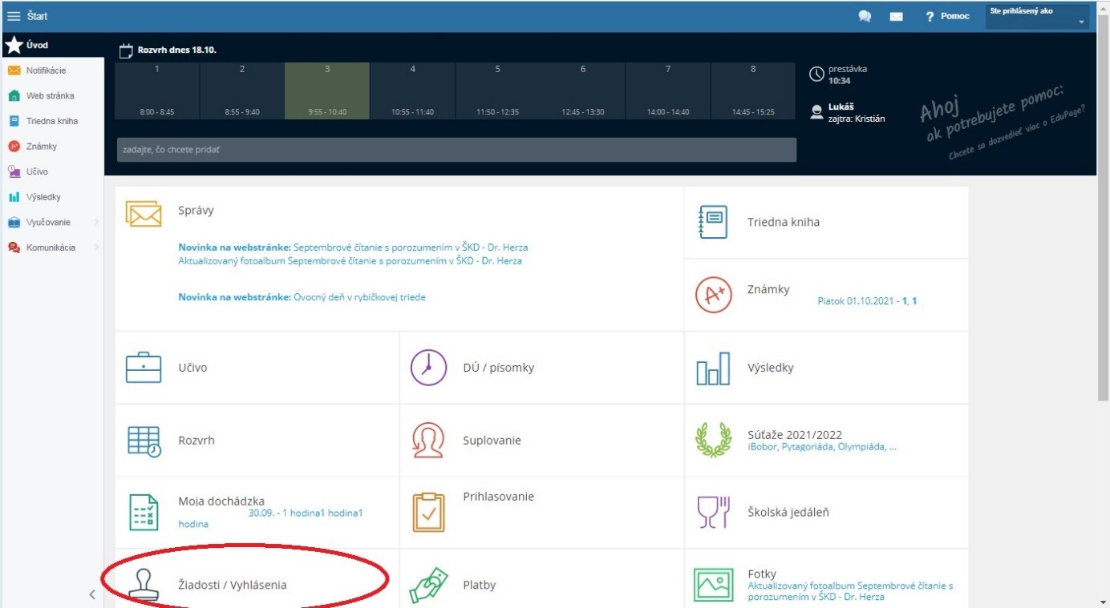
- Po kliknutí sa zobrazí nasledujúca plocha, v ktorej klikneme vpravo dole na červené plus.

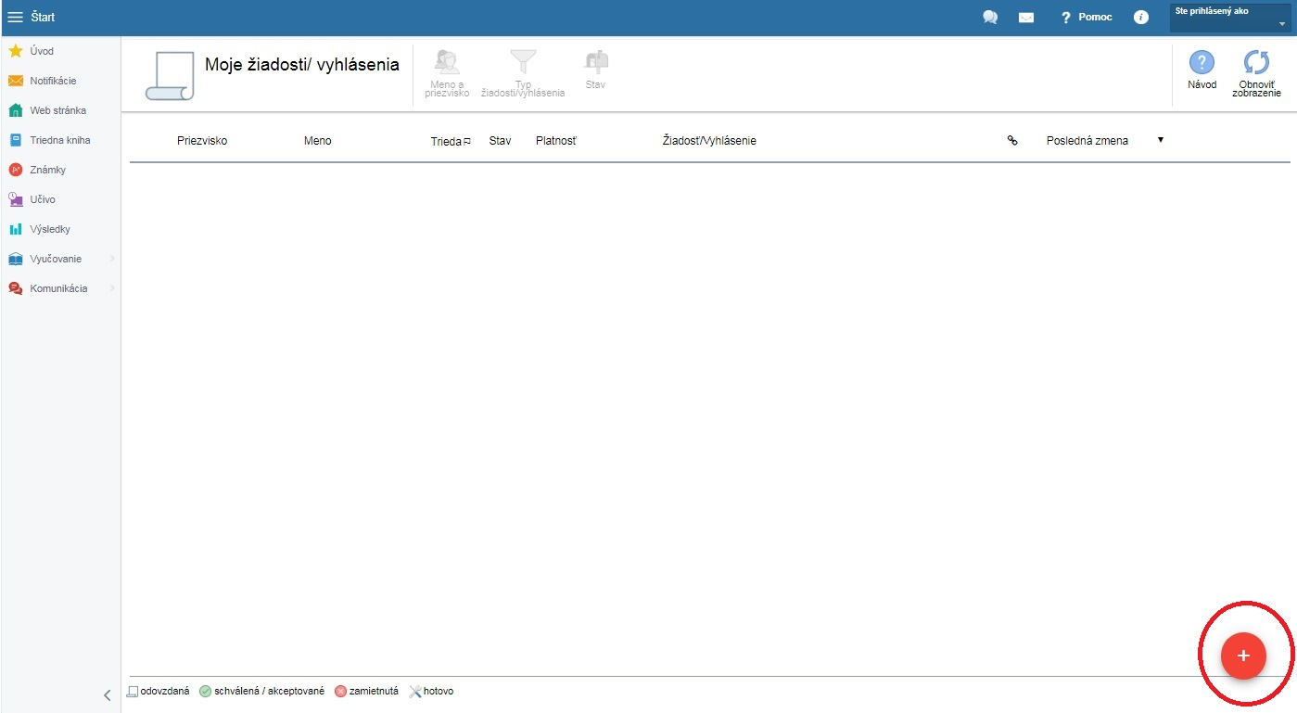

- Po kliknutí sa zobrazí plocha, v ktorej klikneme na vyznačenú možnosť.

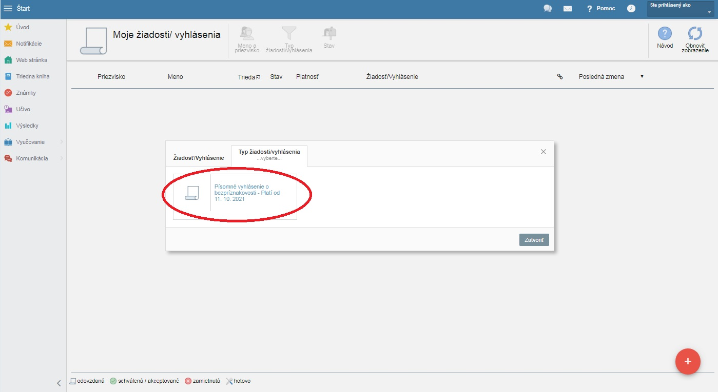

- Po kliknutí sa zobrazí plocha s kalendárom, kde vyznačíme deň, v ktorý zadávame vyhlásenie.

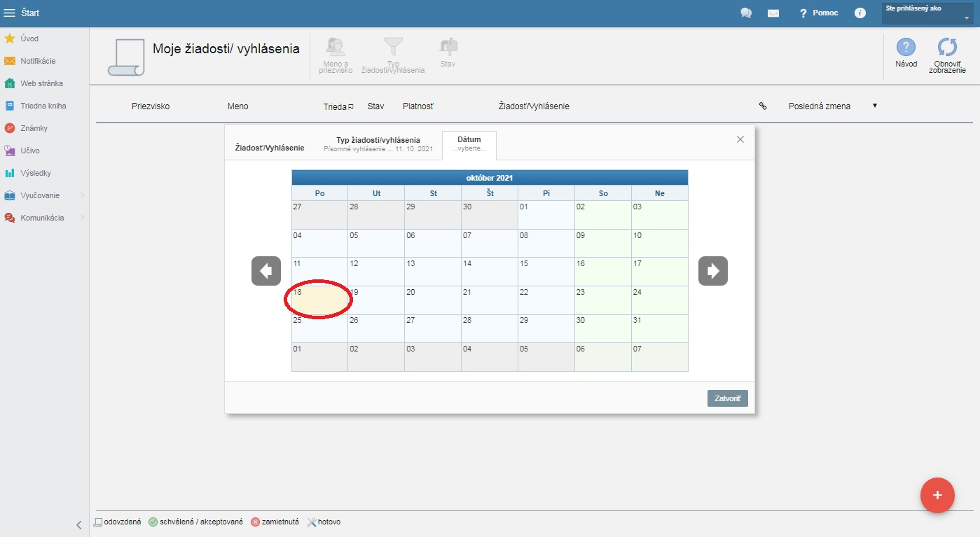

- V nasledujúcej ploche, pokiaľ žiak bol za posledných 14 dní v zahraničí, zákonný zástupca vyznačí jednu z možností, ak v zahraničí nebol, táto časť sa ho netýka. Následne treba kliknúť na uložiť.

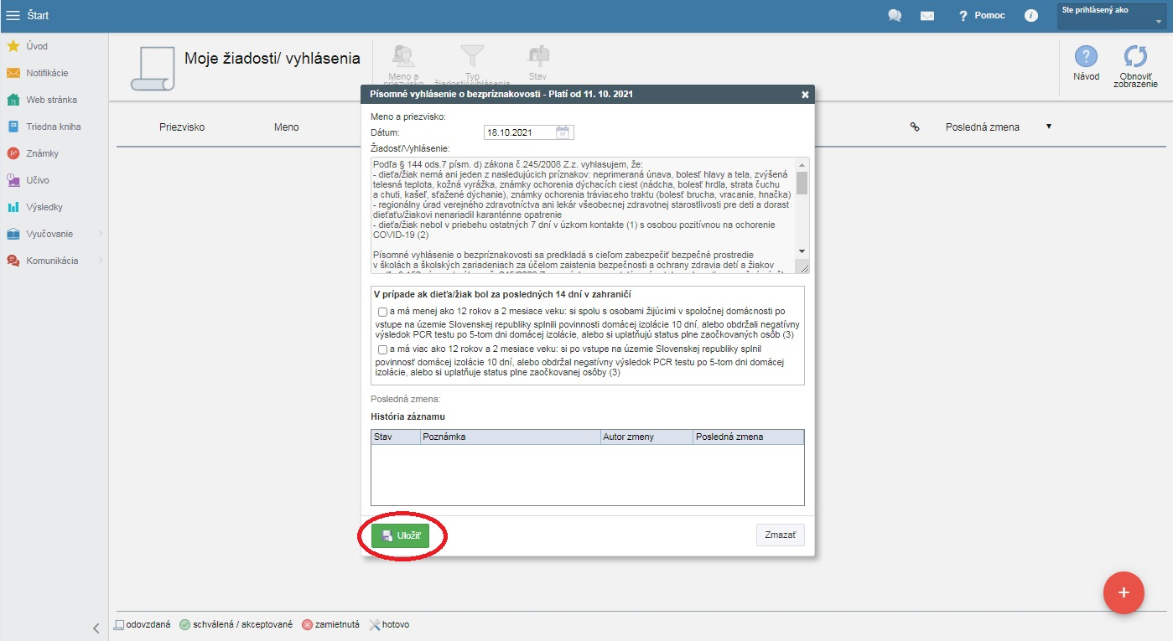
- Následne sa zobrazí plocha, kde bude zobrazený dátum kedy bolo vyhlásenie potvrdené zákonným zástupcom.

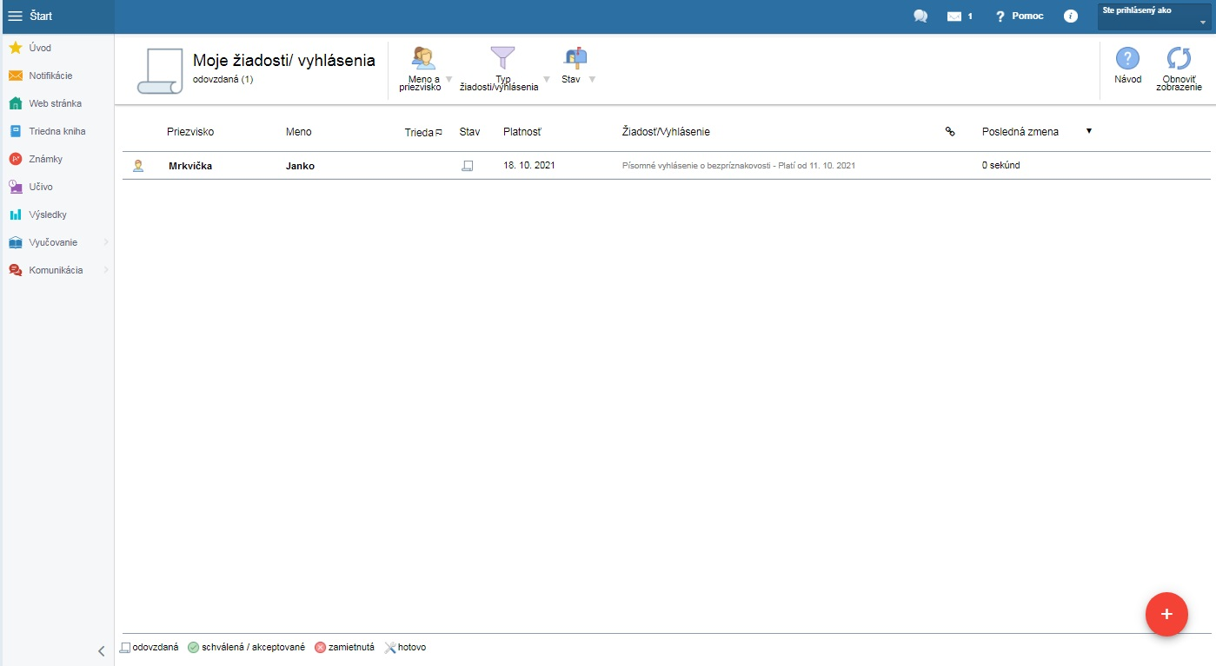

- Následne sa odhlásime z web stránky. Klikneme vpravo hore na ste prihlásený ako. Zobrazí sa plocha kde klikneme na odhlásiť sa.

